Áttörés a Metabo-nál: Az új SDS-max kalapácsok szénkefe nélküli technológiával
Új SDS-max kombikalapácsok
KHEV 5-40 BL
KHEV 8-45 BL
KHEV 11-52 BL

Új SDS-max vésőkalapácsok
MHEV 5 BL
MHEV 11 BL

Új porszívó rendszer
ESA max
Új tartozékok
Pro4 Premium fúró
Classic fúró
- Az erőteljes szénkefe nélküli motorok most a hálózati üzemeltetésű gépek kínálatában is gondoskodnak a gyorsabb munkavégzésről a bontási és a kalapácsfúrási munkáknál
- A gépeknek rendkívül hosszú az élettartamuk, amit egy kompromisszumok nélküli 3 éves garancia is biztosít
- A kétszeres rezgéscsillapítás a védi legjobban az egészséget

Nürtingen, 2019 május: Az extrém bontási műveletek rendkívül nagy teljesítményt igényelnek. A Metabo új SDS-max kombikalapácsai és vésőkalapácsai ennek a követelménynek kefe nélküli motorral és optimalizált ütőművel igyekeznek megfelelni. Ennek köszönhető, hogy a Metabo fúrókalapácsai jelenleg a leggyorsabbak és a leghatékonyabbak a piacon illetve a legjobb lebontó teljesítménnyel rendelkeznek. De ez még nem minden: kettős rezgéscsillapítással és hatékony por-elszívással az új SDS-max kalapácsok sokkal könnyebbé teszik a nehéz feladatokat. Az építkezésen 6 méter hosszú kábel biztosítja a maximális szabadságot.

Teljes sebességgel előre!
A Metabo KHEV SDS-max kombikalapács elérhető 5kg-os, 8kg-os és 11kg-os osztályban is, a Metabo MHEV SDS-Max vésőkalapács pedig 5kg-os és 11kg-os osztályban. Mindegyik típus erőteljes és robusztus szénkefe nélküli motorral van felszerelve. „A kefe nélküli motorok nagyobb hatékonysággal és hosszabb élettartammal rendelkeznek, ráadásul kevesebb karbantartást igényelnek” - magyarázza Jörg Stoschus, a Metabo építőipari kompetenciaközpont vezetője. Az új SDS-Max kalapácsok speciálisan optimalizált, nagy teljesítményű ütőműnek köszönhetően maximális előrehaladást biztosítanak a fúrásban, ami nagy lebontó teljesítményt eredményez. A kefe nélküli motor terhelés alatt is egyenletes munkavégzést biztosít, az opcionális fordulatszám- és ütőenergia-csökkentés segítségével pedig az anyaghoz illően végezhetjük a munkánkat. A hajtómű és a motor robusztus alumínium présöntvényből házba kerül beépítésre, ami még hosszabb élettartamot eredményez, és kíméli a kezelőjét. A nürtingeni székhelyű német cég egy kompromisszum nélküli hároméves garanciával biztosítja a tartósságot, amely magában foglalja a forgó és kopó alkatrészeket is.

Szilárd tapadás
„Az SDS-max kalapácsokat különböző fúrási és bontási műveletekhez használják nap, mint nap. Ezeknek a szakembereknek gyorsan és hatékonyan kell dolgozniuk, az erős rezgés pedig csak még fárasztóbbá teszi a munkát.” - mondta Jörg Stoschus. Az új SDS-Max kalapácsok, a Metabo KHEV 5-40 BL, a Metabo KHEV 8-45 BL és a Metabo KHEV 11-52 BL kombikalapácsok, valamint a Metabo MHEV 5 BL és Metabo MHEV 11 BL vésőkalapácsok kétféle módon védenek a túlzott vibráció ellen: egyrészt a hajtóműhöz és a motorhoz rugalmasan kapcsolodó kézi-markolat, másrészt az ütést elnyelő ellenrezgő tömeg csökkenti az aktív vibrációt. „Ez a speciális rezgéscsillapítási rendszer hatékonyan ellensúlyozza azokat a nagy erőket, amik a gép használata közben keletkeznek” - nyilatkozta Stoschus, majd hozzátette: „Az ellenrezgő tömeg anélkül csökkenti a vibrációt, hogy az hatással lenne a gép teljesítményére. Ennek következtében a felhasználó kisebb vibrációnak van kitéve, és hosszabb ideig tud dolgozni a kalapáccsal.”

Hatékony porelszívás

Az erős vibráció mellett van még egy dolog, ami megnehezíti a fúró-vésőkalapácsokkal való munkát: a por. A kalapácsfúrás vagy vésés betonban, falazatban vagy kőben egészen más, mint egy „tiszta ügy”. „A hatékony porelszívás nemcsak a felhasználó egészségét védi, hanem azt a szakszervezetek és a szövetségek is számos helyen előírják” - nyilatkozta Stoschus. Az ESA max porelszívó készlet az új SDS-max kalapácsokkal kompatibilis, különböző fúró és véső alkalmazásokhoz használható többféle fúrószárral és véső szárral. A felszerelése egyszerű és szerszám nélkül is lehetséges. Az ESA max kompatibilis minden új, 2018 után kiadott Metabo SDS-max kalapáccsal és minden Metabo M és H porszívóval. A fúrók és véső szárak a porelszívó rendszer eltávolítása nélkül is cserélhetők.

Együtt könnyebb

A megfelelő tartozékokról sem feledkezett meg a Metabo: „Az SDS-Max területén a Metabo a tartozékok teljes skáláját kínálja az alaptól a prémium kategóriáig” - mondta Alexandra Haas termékmenedzser. Az új SDS-Max Pro4 Premium fúró szár egyedülálló, tömör fém fejjel és négy éllel rendelkezik, különösen robusztus és hosszú élettartamú.. A megerősített betonban végzett munkát is kiválóan bírja. Az acéltest és a teljes keményfémfej közötti erős hegesztett kötés rendkívül ellenállóvá teszi a terhelés és a hő ellen. „Ezzel az SDS-Max Pro4 Premium fúrószár 50% -kal tartósabb és 25% -kal gyorsabb, a jelenlegi piaci sztenderdnél” - mondja Haas. A 90 fokos központozó hegy pontos és stabil kezdő fúrást biztosít az anyagban. A fúrószárak minden szabványos alkalmazást lefednek 16-28mm átmérő között. Az SDS-Max Pro4 fúró szárral - ami tömör fém fejjel és S vágóéllel, valamint aktív központozóval rendelkezik - könnyedén fúrhatunk 12-52mm-es furatokat betonban, falazatban és kemény terméskőben. A belépő szintű szegmensben az új SDS-Max Classic új, 4 vágóélű 16-40 mm-es fúrási átmérőjű fúrószár a megfelelő választás. „Az összes fúrókoronát és vésőt megtalálja nálunk” - mondta Haas.
Ezek a szerszámgépek a tartozékokkal és a porelszívással mindenre kiterjedő, erőteljes rendszert alkotnak, ami maximális teljesítményt és hosszú élettartamot biztosít.

A műszaki adatok áttekintése
 | SDS-max kombikalapácsok KHEV 5-40 BL / KHEV 8-45 BL / KHEV 11-52 BL | SDS-max vésőkalapácsok  MHEV 5 BL / MHEV 11BL
Egyedi ütőenergia (EPTA) | 8,7 / 12,2 / 18,8 J | 8,7 / 18 J
Max. ütésszám | 2.900 / 2.900 / 2.360 min⁻¹ | 2.900 / 2.100 min⁻¹
Névleges teljesítményfelvétel | 1.150 / 1.500 / 1.500 W | 1.150 / 1.500 W
Üresjárati fordulatszám | 350/500 / 210/300 / 200/270 min⁻¹ | - / -
Max. fúrási átmérő kalapácsfúrással | 40 / 45 / 52 mm | - / -
Véső pozíciók | 12 | 12
A felfogó nyak-átmérője | 65 / 80 / 85 mm | 65 / 85 mm
Súly  (fogantyúval, kábel nélkül) | 8,3 / 10,1 / 12,4 kg | 7,9 / 12,2 kg
Méretek (HxSZxM) | 487x108x253 / 536x117x253 / 585x117x263 mm | 487x108x253 / 585x117x266 mm

* * *
A sajtóinformáció az összes képpel együtt megtalálható az interneten is:
www.metabo.com/de/de/info/aktuell/presse és
www.cc-stuttgart.de/presseportal

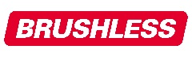
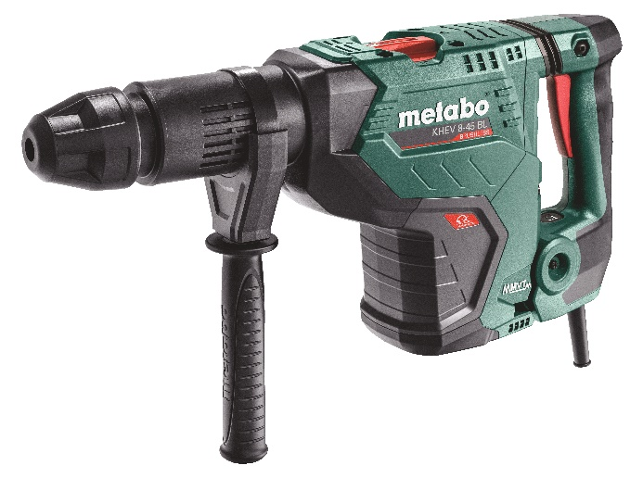
Kalapács teljesítmény: Az új SDS-max KHEV kombikalapácsok kaphatók 5kg-os, 8kg-os és 11-kg-os osztályban is, az új SDS-max MHEV vésőkalapácsok pedig 5kg-os és 11kg-os osztályban. Minden kalapács nagy teljesítményű és robusztus szénkefe nélküli motorral van felszerelve. Fotó: Metabo

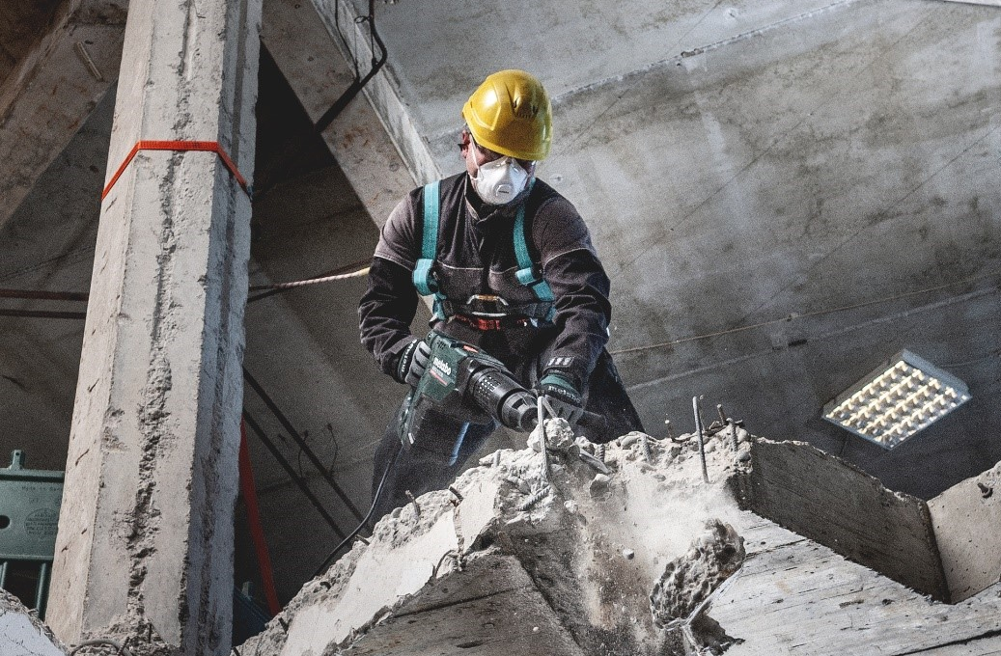
Az új SDS max kalapácsok nagy teljesítményű ütőművel rendelkeznek és kiválóan alkalmazhatók a legnehezebb bontási és fúrási munkálatoknál. Kétféle védelemmel vannak ellátva a túlzott vibráció ellen: egyrészt a leválasztott kézi markolat, másrészt az ütést elnyelő ellenrezgő tömeg csökkenti az aktív vibrációt. Fotó: Metabo

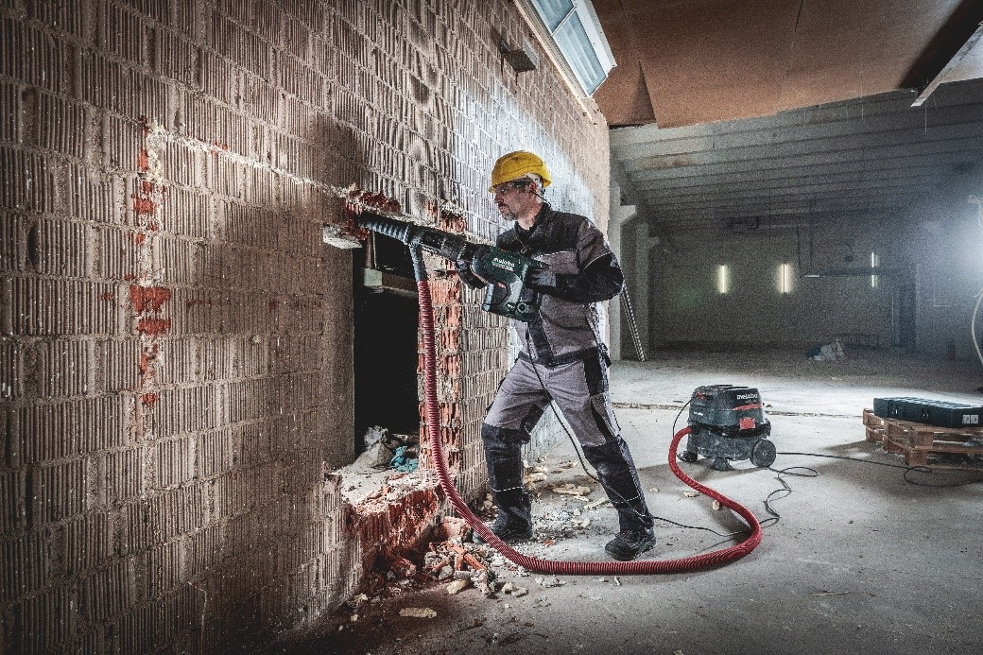
Az ESA max por-elszívó rendszer kompatibilis az új SDS-max kalapácsokkal és a legkülönfélébb kalapácsfúrási és vésési alkalmazásoknál lehet használni. Fotó: Metabo
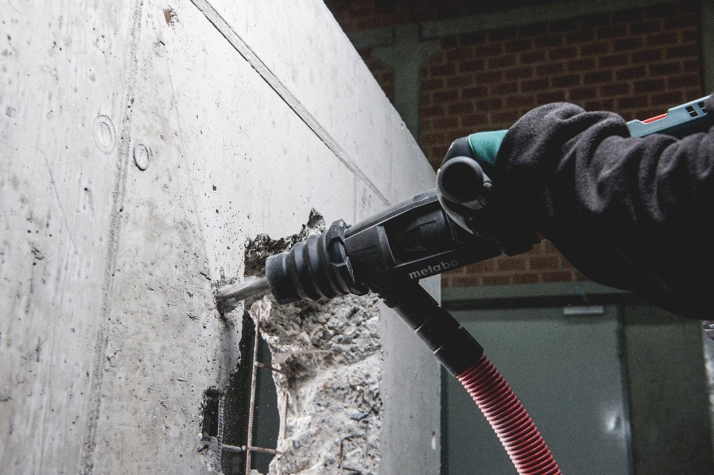
A Metabo új SDS-max kalapácsai teljesítményükkel, a kitűnő minőségű tartozékokkal és a hatékony porelszívással együtt mindenre kiterjedő, erőteljes rendszert alkotnak. Fotó: Metabo

A forrás megadásával az összes fotó szabadon felhasználható.

A Metabo cégről
A Metabowerke GmbH nagy hagyományokkal rendelkező németországi, nürtingeni székhelyű cég, amely professzionális felhasználók számára készít elektromos szerszámokat. Metabo márkanév alatt teljes termékválasztékot kínáló cég elsősorban fémmegmunkálásnál, fémiparban, építkezéseknél és felújításoknál használatos készülékeket és tartozékokat gyárt. A vezetékes elektromos szerszámok és a sűrített levegővel működő gépek mellett a Metabo teljes körű szortimentet kínál akkus készülékekből a vezeték nélküli építkezésekhez, és az akkus gépek szegmensében a LiHD technológiával vezető szerepet tölt be. A Metabo elképzelése a kábelmentes építkezésről valósággá vált. A teljes termékszortimentet kínáló gyártó, Metabo márkanév alatt gépeket és tartozékokat kínál minden szokásos alkalmazásra, de speciális elvárásoknak is megfelel kompetens termékeivel és rendszermegoldásaival. A Metabo termék programja magában foglalja a széles akkumulátoros szortimenten kívül a vezetékes és a pneumatikus gépeket is. Az 1924-ben a sváb Nürtingenben alapított cég napjainkra már egy középvállalkozássá nőtte ki magát, amely a Nürtingenben lévő székhelye mellett a kínai Shanghaiban is gyártja termékeit. 25 saját értékesítési leányvállalat és több mint 100 importőr biztosítja a nemzetközi piaci jelenlétet. A 2017-ben 467 Millió Eurós árbevételt realizált és a cégnek világszerte 2.000 munkatársa van. A Metabo-ról és termékeiről az alábbi internetes elérhetőségen tudhat meg többet: www.metabo.com

Sajtókapcsolat:
Clarissa Bucher  Metabowerke GmbH  Metabo-Allee 1  72622 Nürtingen  Telefon: +49 (7022) 72-22 29  Telefax: +49 (7022) 72-28 24  cbucher@metabo.de | Hubert Heinz / Marie Hertfelder  Communication Consultants  Breitwiesenstr. 17  70565 Stuttgart  Telefon: +49 (711) 9 78 93-21  Telefax: +49 (711) 9 78 93-51  metabo@cc-stuttgart.de

